

NOTA DE PRENSA
Fraternidad-Muprespa difunde a través de una treintena de charlas la campaña VISION ZERO, sobre la prevención de riesgos laborales
Madrid, a 13 de mayo de 2019

- La Mutua impulsa entre sus empresas protegidas la adhesión a este programa que, a largo plazo, pretende alcanzar la idea de que todos los accidentes son prevenibles
Fraternidad Muprespa, Mutua Colaboradora con la Seguridad Social, como entidad dedicada a la prevención de riesgos laborales y a conseguir entornos de trabajo sanos, seguros y saludables, está dando a conocer a sus empresas mutualistas la campaña VISION ZERO a través de charlas en diferentes direcciones provinciales de la Mutua.
Fraternidad-Muprespa es miembro de la Asociación Internacional de la Seguridad Social (ISSA), que promueve esta campaña, a la que también se ha unido la Agencia Europea de Seguridad y Salud en el Trabajo (EU-OSHA). VISION ZERO es un enfoque transformador de la prevención que busca fomentar la cultura preventiva y mejorarla en organizaciones de cualquier sector, tamaño o actividad.
Desde que comenzó 2019, los técnicos en Prevención de Riesgos Laborales de Fraternidad-Muprespa han impartido 30 charlas para dar a conocer a diferentes empresas mutualistas qué es VISION ZERO, incidiendo en que la estrategia se encamina a implantar una buena cultura preventiva.
”VISION ZERO se basa en la convicción de que todos los accidentes, enfermedades y daños derivados del trabajo pueden evitarse, fomentando los valores de seguridad, salud y bienestar”, afirma Rebeca García, jefe de área de Prevención y responsable de esta campaña en Fraternidad-Muprespa. “En el enfoque de VISION ZERO hay una característica importante que es la flexibilidad, ya que convierte VISION ZERO en algo beneficioso para todos: gobiernos, organizaciones de seguridad y salud o empresas de cualquier sector o tamaño”, añade.
Para desarrollar las estrategias de VISION ZERO, las personas son las claves que logran que se produzcan los cambios. Compromiso, comunicación, cultura preventiva y aprender de los errores son los cuatro factores imprescindibles para el éxito ante cualquier modificación. Estos cuatro factores se llevan a la práctica a través de las siete reglas de oro: asumir el liderazgo, identificar los peligros, definir metas, asegurar un sistema confiable, usar tecnologías seguras y saludables, mejorar las competencias, educación y capacitación y apostar por invertir en las personas, involucrando a los colaboradores de la empresa.
Adherirse a la campaña VISION ZERO no requiere ningún requisito previo ya que cualquier organización puede inscribirse y formar parte de la campaña. Tampoco se establece ninguna obligación, examen, control ni auditoría. La campaña es totalmente flexible según los intereses y circunstancias de las organizaciones que, voluntariamente deciden qué actuaciones llevar a cabo. Los plazos los marcará cada organización y todo el proceso es absolutamente gratuito.
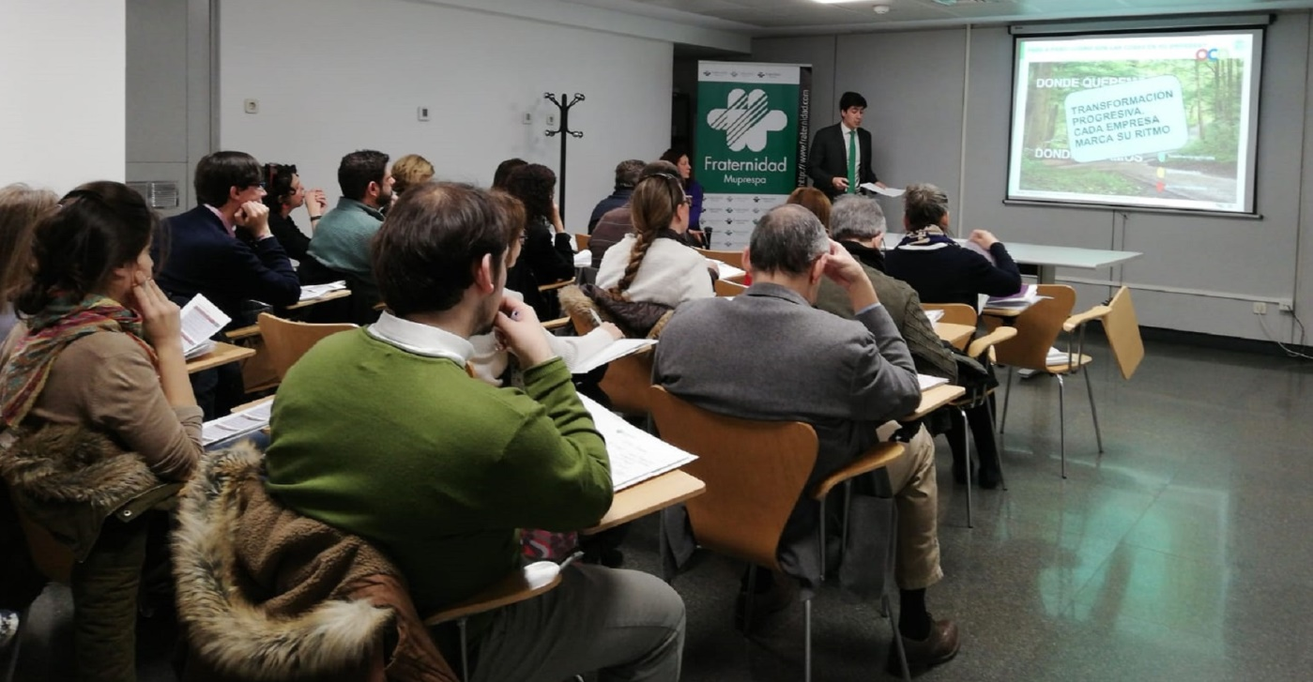

Enlace a vídeoentrevista a Rebeca García Vilariño: https://youtu.be/6FGHsBa2x-s

Sobre Fraternidad-Muprespa:
Mutua Colaboradora con la Seguridad Social nº 275, tiene por actividad el tratamiento integral de los accidentes de trabajo y enfermedades profesionales, en su vertiente económica, sanitaria, recuperadora y preventiva. Tiene asociadas 117.000 empresas y 1.413.000 trabajadores, velando por ellos, una plantilla de 2.035 empleados y 122 centros asistenciales y administrativos en toda España.
Fraternidad-Muprespa se esfuerza por la excelencia y calidad en sus servicios, obteniendo la certificación del Sistema de Gestión de la Calidad para casi un centenar de sus centros, el certificado oficial de la Marca de Garantía Madrid Excelente y la Acreditación QH, entre otras.

En su compromiso ético con los derechos humanos y laborales, el empoderamiento de la Mujer el medioambiente y la lucha contra la corrupción está adherida al Pacto Mundial de las Naciones Unidas desde 2011, al Chárter de la Diversidad y ha recibido el Distintivo de Igualdad en la Empresa que otorga el Ministerio de Sanidad, Servicios Sociales e Igualdad, la Certificación Bequal categoría PLUS y el premio a la Accesibilidad DIGA 2017. Fraternidad-Muprespa celebra en 2019 su 90 aniversario bajo el lema: “Compromiso, cercanía y fraternidad”. fraternidad.com
GABINETE DE PRENSA
gabineteprensa@fraternidad.com
C/ Cervantes, 44, 1º Izquierda. 28014, Madrid

